**«Речевое развитие детей в разновозрастной группе среднего дошкольного возраста»**

Работа по развитию речи с детьми данного возраста проходит, реализуя задачи программы «От рождения до школы», соответствует поставленным **целям:**

**Познавательное развитие**

* Продолжать формирование словаря, поддерживать развивающую речевую среду дошкольника.
* Продолжать приобщать к художественной литературе
* Вконструктивно - модельной деятельностиучить сооружать постройки из различного материала

Активизация речевой деятельности детей разновозрастной группы среднего дошкольного возраста, заключалась в совершенствовании интонационной выразительности речи при чтении. Понимание смысла прочитанного произведения, что помогает поддерживать внимание и интерес к слову в литературном произведении. Дети стараются отчетливо произносить слова с естественной интонацией.

В связи с тем, что в группе дети разного возраста, и порой малышам в силу возраста не всегда правильно удаются некоторые звуки и выражения, проводится работа над дикцией, совершенствование отчетливого произношения слов и словосочетаний, пополняется активный словарь детей.

ИССЛЕДОВАТЕЛЬСКАЯ ДЕЯТЕЛЬНОСТЬ

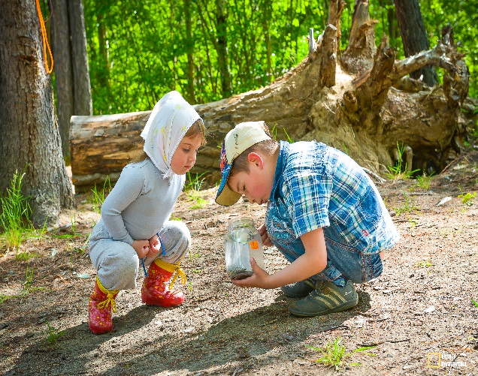 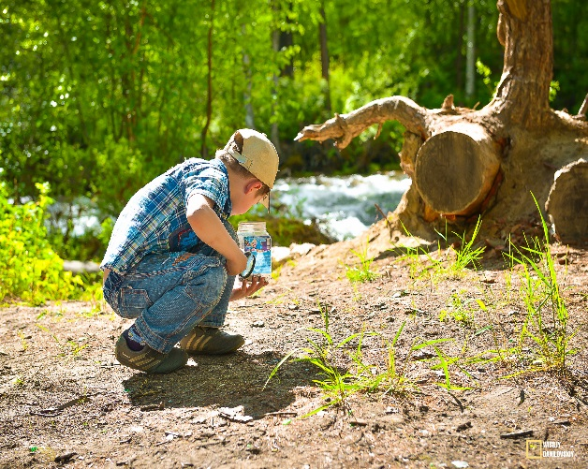

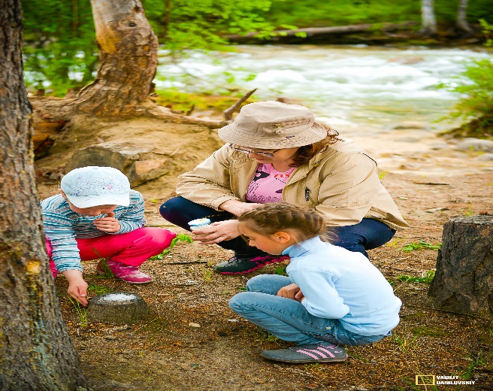 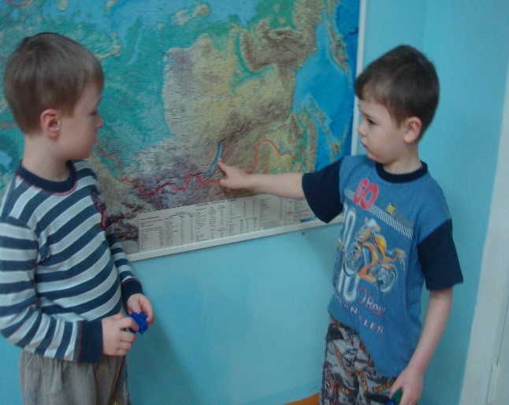

КОНСТРУКТИВНО – МОДЕЛЬНАЯ ДЕЯЯТЕЛЬНОСТЬ

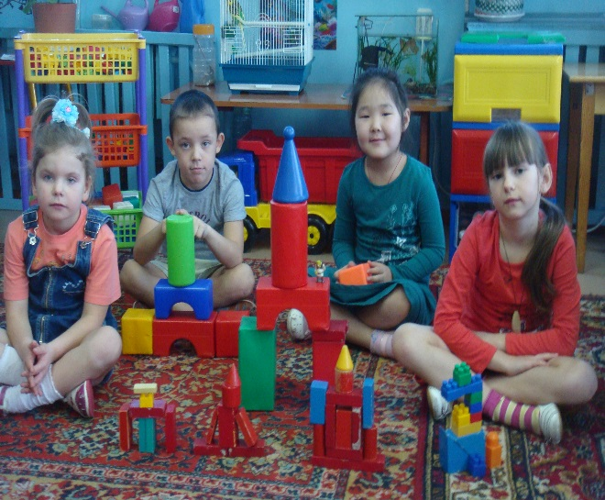 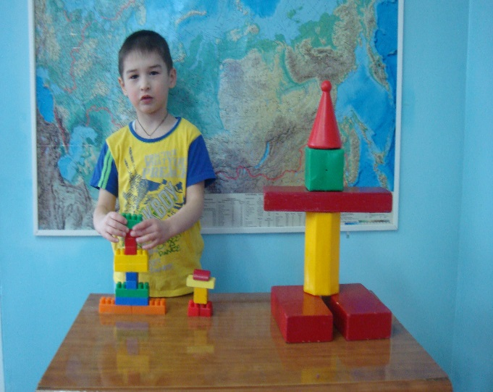

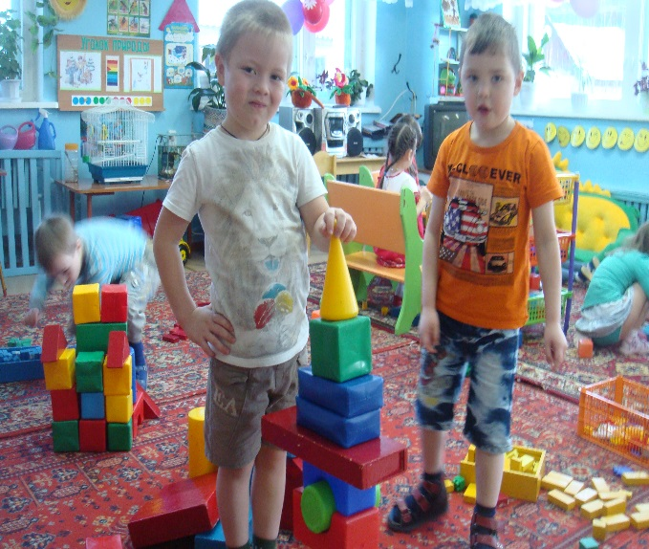 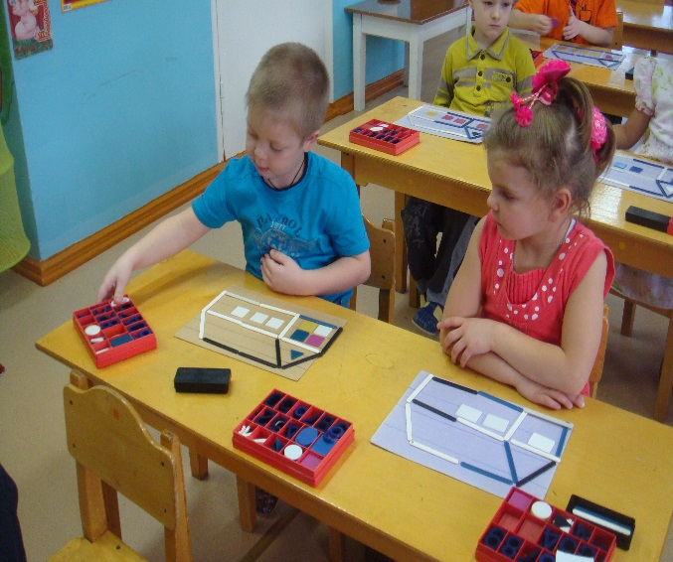

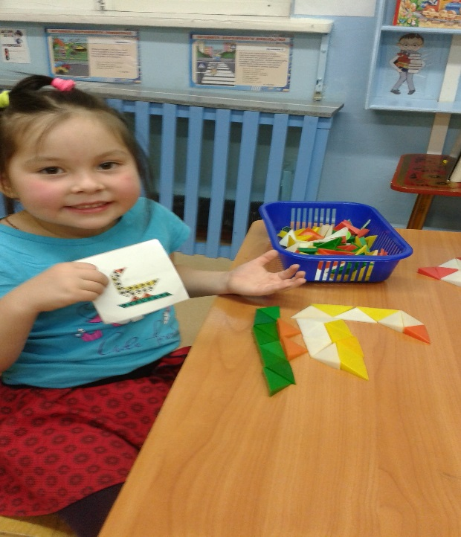 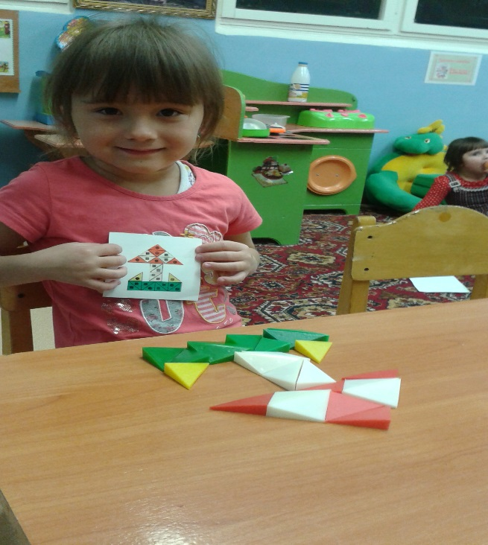

Есть коробка у меня,

В ней живут мои друзья.

Они очень разные,

Желтые, красные,

Зеленые и синие,

Все дружные и сильные.

Вместе любят собираться

И в постройки превращаться.

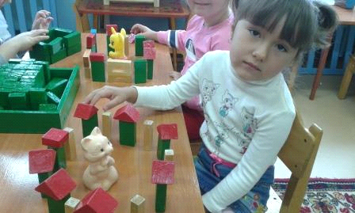

ЧТЕНИЕ ХУДОЖЕСТВЕННОЙ ЛИТЕРАТУРЫ, ТЕАТРАЛИЗОВАННАЯ ДЕЯТЕЛЬНОСТЬ

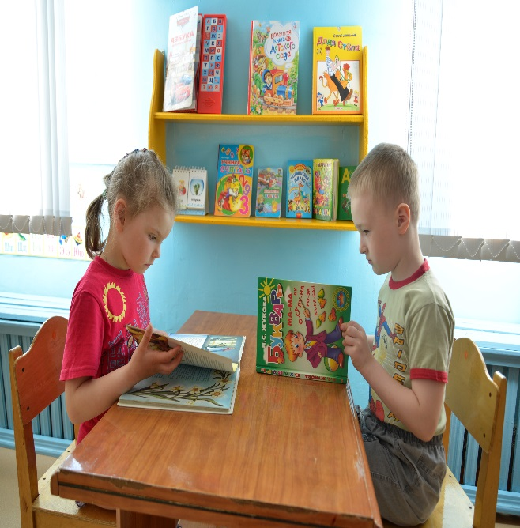 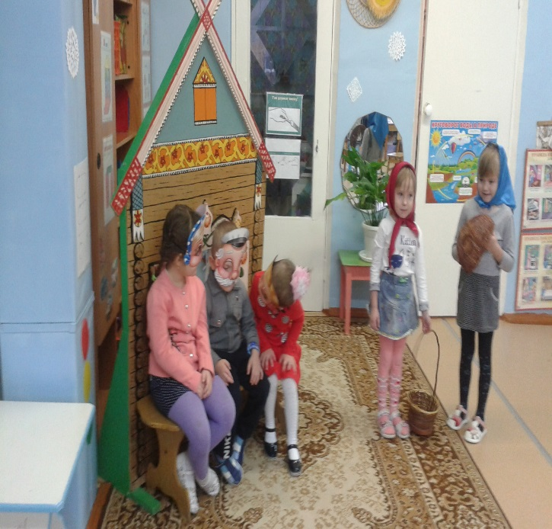

МНЕМОТЕХНИКА

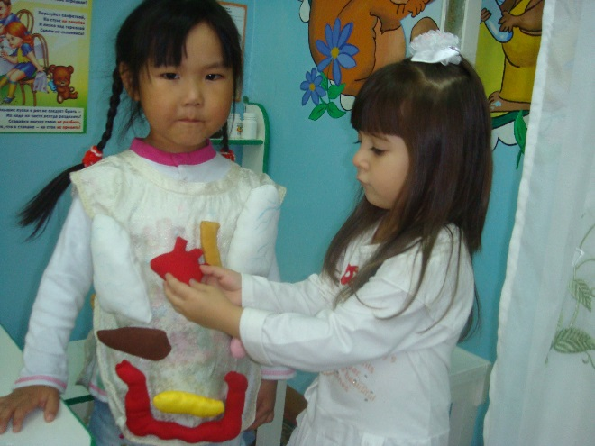 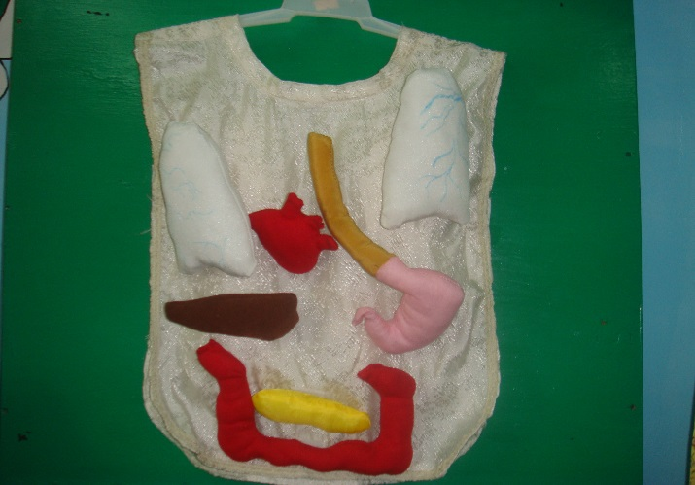

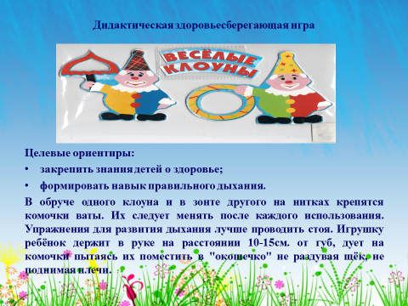

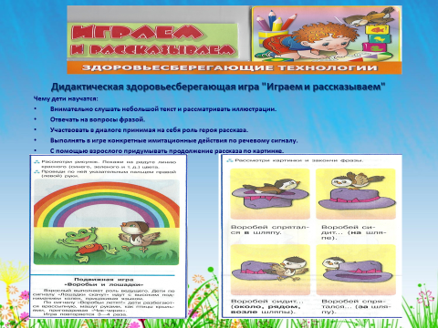

КОЛЛЕКЦИОНИРОВАНИЕ

Создание **коллекций в детском саду** дает детям возможность заниматься поисково – исследовательской деятельностью, развивать внимание, память. Вызывать желание делиться или обмениваться своими интересными экспонатами, рассказывать о них, тем самым в процессе общения развивается речь детей. Появляется интерес побольше узнать о собранных экспонатах. В группе создано несколько **коллекций по разным темам.** В создании**коллекций** принимали и принимают активное участие и дети, и родители. Собранные экспонаты **коллекций** распределили по разным темам, все **коллекции** находятся в свободном доступе, дети могут брать их, рассматривать, пополнять их новыми экспонатами.

Коллекция ракушек и пуговиц

